Проживание с животными
При бронировании проживания в Pullman Sochi Centre и Mercure Sochi Centre возможно проживание только с собаками.
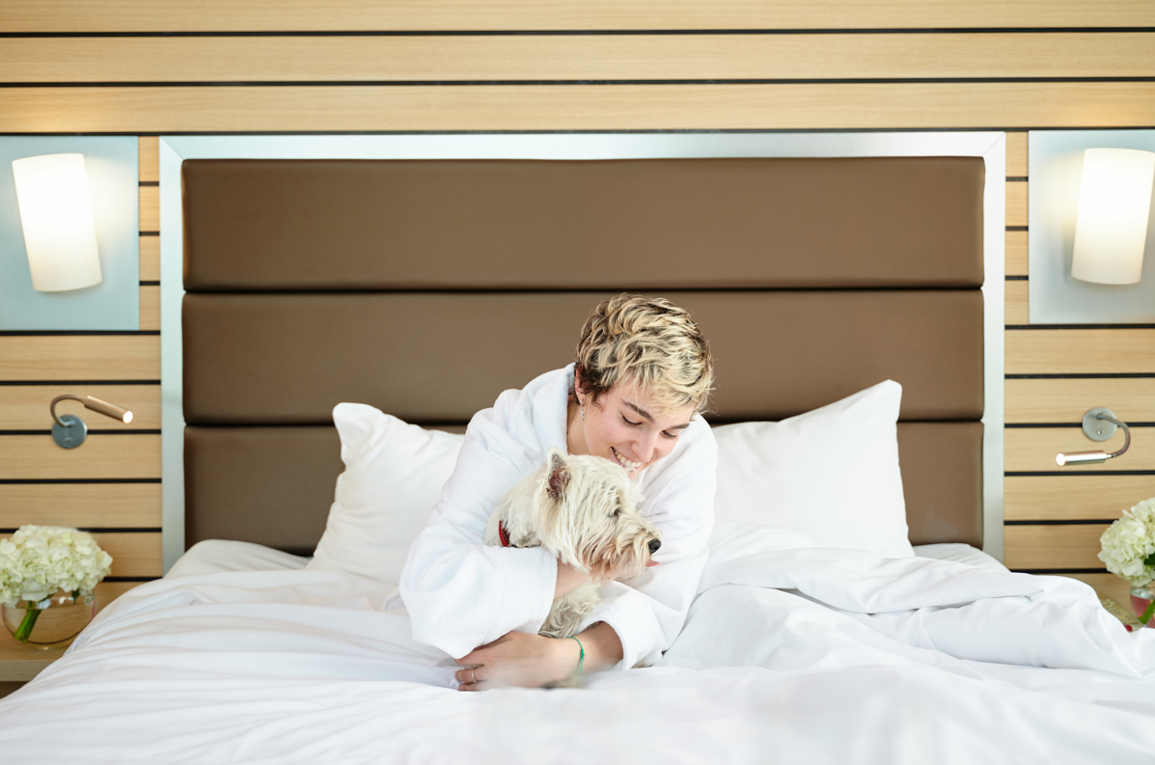
Дополнительная информация:
- размещение с животными (собаками до 40 см в холке);
- С 01.09.2025 стоимость посуточная на проживание с домашними животными, без привязки к длительности за период проживания.
- Доплата в отеле Pullman Sochi Centre составляет 1500-00 рублей в сутки.
- Доплата в отеле Mercure Sochi Centre составляет 1000-00 рублей в сутки.
- Выгул домашних животных на территории отеля и на газонах – не разрешен;
- При отсутствии специальной клетки для домашнего животного не разрешается оставлять
домашних животных без присмотра хозяев в гостиничном номере, холле, на территории отеля;
- Не разрешено брать с собой домашних животных в места общего пользования, такие как ресторан, СПА-Центр, бассейн и пляж, Sea View лаундж;
- В лобби отеля возможно размещение небольшого животного на руках. Крупное животное должно находиться рядом с хозяином;
- Обязательно использование поводка и намордника для средних и крупных пород;
- Гость обязан уведомить персонал Отеля при нахождении животного в номере без присмотра.

